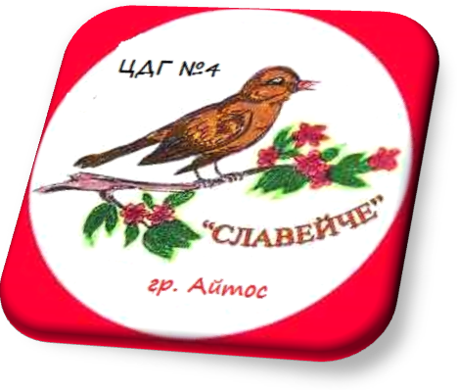
ДЕЦАТА СА НАШЕТО БЪДЕЩЕ, А
ДЕТСКАТА ГРАДИНА Е ТЕХНИЯТ ДОМ !
Де ли в нашата Родина
хор от славеи запя ?
Пеят в детската градина
“СЛАВЕЙЧЕ “ се казва тя,..!
Желаете ли детето Ви да попадне в най – приказния свят на детството,
на радостта и веселието,
ЕЛАТЕ ПРИ НАС !
Желаете ли детето Ви да получи най –добрата подготовка за училище от компетентни учители с квалификация, отговаряща на Европейските изисквания и потребности,
ЕЛАТЕ ПРИ НАС !
Нашата репутация е основана на доверие и уважение към всички –
деца, родители, колеги.
За нас е важно всяко дете да се чувства добре в детската общност.
Ние държим на изпълнени с уважение отношения между децата от различни култури
За нас е важно детето да утвърди себе си като личност в детския колектив.

Защо да изберете Нас?

Какво ще намери детето Ви в

ЦДГ "Славейче"?

Своя неповторим ден!

Уютна, детска вълшебна среда - наситена с емоции, в която децата играят, строят, пеят, рисуват!

Обучение и възпитание чрез игри!

Учител - приятел, съветник, партньор!

Много приятели!

